逸歡旅遊

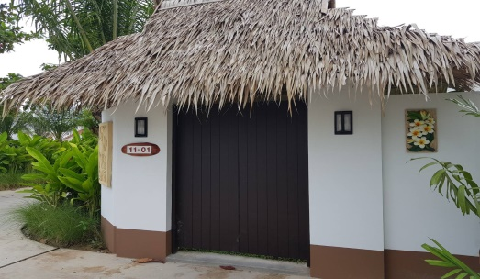
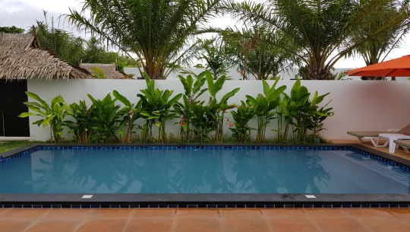
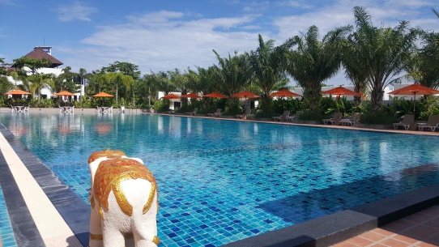

2017年全新開幕VILLA
有別於市場上一般入住VILLA時光都很短暫，我們特別為各位安排了VILLA內享用午餐，及下午茶，讓貴
賓們能充分享受VILLA的私人泳池以及難得寧靜的優閒時光，這才叫做度假！！

2017年6月開幕的3Z VILLA，是一棟歐風體系的POOL VILLA ~
在充滿椰林風味的白色建築物裡面，有著自己私人的泳池，讓旅客可以無拘無束在私人泳池內享用美好的
度假時光，VILLA內更提供戶外大型共用泳池，也可以三五好友一起在池邊曬曬日光浴！讓旅客在芭達雅
的時光更添多采多姿！

DIOR~熱石SPA

2017年引爆芭達雅SPA市場~~用精緻的手法加上吸收太陽能量的特殊石頭，讓貴客達到無比放鬆的境界！
全程90分鐘的舒壓，會先用由老師幫貴客鬆經絡，接著在塗上店家特製精油，經由特殊手法的按壓，使
得精油得以讓皮膚吸收完全！接著再用吸收太陽能量的特製石頭放置貴客背上的經絡穴位，先熱敷，讓經
絡吸收熱氣，接著再用秘製按摩手法，讓能量石與人體做緊密貼合，達到放鬆及舒緩的最佳效果！一般需
再高級SPA店才有的療程，我們將它引進至東方夏威夷芭達雅！讓貴客在旅途過程中充分達到放鬆舒緩的
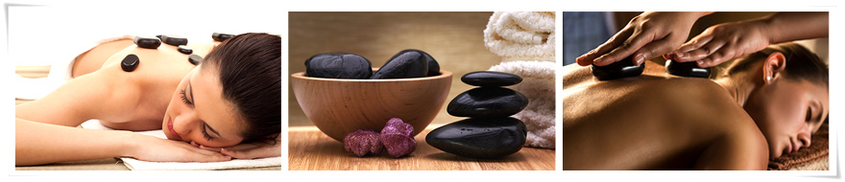
效果喔！

DAY 1 台北/曼谷→羊樂多農場三部曲(可愛動物表演+童話故事村+精緻排餐三選一)–東方夏威夷芭達雅–洋人步行街

美麗的日子！您將是今日的主角，我們親切的機場服務人員將各位貴賓集合於桃園國際機場團體公司櫃台，為您辦理登機手續後，交由我們為您指派的帥哥美女領隊，簡單的為您做完行前說明之後，旋即帶領各位貴賓前往候機室，搭乘豪華噴射客機飛往有佛之國度之稱的泰國首都～曼谷，抵達之後辦理入境手續，領完行李魚貫出關之後，傻的可愛的隨車小弟早已笑容可掬的在等您呢！續依序登上豪華巴士，由於東南亞的天候酷熱，礦泉水是您隨身必備的喔！驅車前往芭達雅~

【羊樂多綿羊農場】超可愛的綿羊村裡，有超多可愛的造景等著大家，尤其是在中間的羊咩咩農場，看似如同真的小羊，張著水汪汪大眼睛在期待你與牠拍張卡哇伊的照片。火紅城堡公主、三隻小豬、七個小矮人等...多個小時候童話故事都幻化成實景，圍成一個童話故事村，走在裡面彷彿親身經歷故事的男女主角。醋咪可愛的動物表演，想不到這些聰明的小動物這麼聰明喔~真是值得一看！

【洋人步行街】昔日是泰國王室海上俱樂部的所在地，泰國多元夜生活的街道，處處可見新穎表演，街頭藝人、櫥窗女郎、不斷更新變換各式各樣bar主題，空姐bar、洋妞bar等等，您可選擇去disco狂歡一番或者去看一些表演，感受芭達雅熱情。
早餐：Ｘ 午餐：機場餐費150 晚餐：精緻排餐三選一(雞豬羊)
住宿：THE FOREST PATTAYA或RUEN THIP HOTEL或BESTON或IVORY或同級

DAY2 芭達雅→夢幻水陸歡樂遊(水上滑板+噴射式水上摩托車+香蕉船+島上遊樂設施、沙灘足球、沙灘排球、象棋、飛盤、飛鏢、撲克牌、麻將、水球、沙灘躺椅、雙人獨木舟、乒乓球、浮游.蛙鏡…等等)–升等熱石SPA–超可愛泰迪熊博物館拍照趣–羅馬人妖秀

早餐後，換上輕便的服裝，咱們前往海邊出遊去，擁抱藍藍的天、碧綠的海。
【夢幻水陸歡樂遊】搭乘快艇前往島上，「水上滑板」大夥兒先嗨翻天。接著是水上活動「海上香蕉船」，前後起伏橫繞擺動。本公司特別指定使用，安全性能最高最持穩的「噴氣式水上摩托車」（三項活動限每人一次，不得轉讓或退費）。再登上格蘭島這海岸長達2000公尺，白雪般的細沙長灘，湛藍海水、蔚藍天空伴著新月般的海灣，彷彿一條白皙無暇的象牙；橫臥在海沫拍岸的灘邊。雙人獨木舟！在安全纜繩內大夥搖槳呼櫓隨波擺盪，或打個滿天花雨的水仗；多痛快多沁涼多消暑；這是全芭達雅目前最夯的活動！陽光海水沙灘歡喊；好不痛快！好不愜意！大家可以在海岸旁自由活動，或游泳、漫步、浮游或使用俱樂部設施來個沙灘排球、足球、網球等。海洋風氣息的沙灘上，慢慢享受日光浴。
※註1：為了您的安全，請配合導遊和領隊宣達的相關注意事項，且下水請務必穿上救生衣，謝謝合作！
※註2：因各人喜好不同，三項一次性之海上活動項目，貴賓們可自由參加，如不參加則視為自動放棄，亦不可轉讓或要求退自費。
※註3：請務必使用本公司所指定之當地水上活動業者，切勿因價格低廉而自行挑選非本公司指定之水上活動業者，以避免產生消費爭議導致您的權益受損。
※註4：參團旅客如於水上活動或自由活動期間，遇有任何問題，請第一時間聯絡領隊及導遊協助處理。
※註5：參與水上活動時，請注意自身建康及安全，患有高血壓、心臟衰弱、癲癇、剛動完手術、酒醉、孕婦等恕不適合參加。

【全新熱石SPA】2017年引爆芭達雅SPA市場~~用精緻的手法加上吸收太陽能量的特殊石頭，讓貴客達到無比放鬆的境界！全程90分鐘的舒壓，會先用由老師幫貴客鬆經絡，接著在塗上店家特製精油，經由特殊手法的按壓，使得精油得以讓皮膚吸收完全！接著再用吸收太陽能量的特製石頭放置貴客背上的經絡穴位，先熱敷，讓經絡吸收熱氣，接著再用秘製按摩手法，讓能量石與人體做緊密貼合，達到放鬆及舒緩的最佳效果！一般需再高級SPA店才有的療程，我們將它引進至東方夏威夷芭達雅！讓貴客在旅途過程中充分達到放鬆舒緩的效果喔！！
(16歲以下因為骨骼發展故不贈送熱石spa)
熱石SPA的功效：
一、熱石釋放的能量刺激身體的各個部位，活絡、調理我們的脈輪，強化血液循環，消融每一塊潛藏壓力、酸痛、疲憊、僵硬的關節、肌肉，修補人體長期耗損的能量，輸入正面能量，帶走負面能量，協調、衡身體機能，達到身心健康；
二、敷用熱石還具有排毒作用，熱石產生熱量加上植物精油扶佐能幫助排除體內的部分毒素
三、熱石中含有的礦物質有自身的美容保健功效，增加溫度後更易被皮膚吸收；
四、石塊本身的重量對人體穴道具有壓力，能達到舒緩放鬆全身及按摩的作用；
五、按照人體的經絡分佈和淋巴走向做淋巴排毒和淋巴引流，可以達到促進血液循環
源源不斷的吸收大自然賜予的天然養分，熱石SPA的愉悅身心，自然悠久的熱石療法，精選沉積數億年的高含量高能量的的古老火山岩，將天然瑰寶與現代科技完美結合，在熱療的環境（38–42度）中激活石頭內的能量分子，促使20多種礦物元素的釋放為內心囤積的壓力找到一個出口，令人身、心、靈達到和諧與平衡的享受 自印地安的「熱石Spa」幫助現代人快速地放鬆緊迫的神經，舒緩每日累積壓力，以石頭具有的大地能量及不易散熱的特性，達到深層肌肉的放鬆按摩，讓你由內至外充滿生機、神采飛揚！！

【泰迪熊博物館】
來看泰可愛～泰迪熊博物館『TEDDY BEAR MUSEUM』
無論是大人小孩都愛的泰迪熊，在泰國芭達雅最新開幕了！第一座在東南亞成立的Teddy Island Thailand，內容豐富精采萬千，跟著可愛的泰迪熊四處去冒險吧！無論是粉紅夢幻泰迪熊專車，還是各式各樣穿著泰式傳統服裝的可愛泰迪熊，穿梭時空上天下海，無辜的泰迪熊VS大恐龍，美人魚泰迪熊VS深海鯨魚，易起來個可愛探險吧！

【羅馬人妖秀】
欣賞芭達雅最新人妖秀表演劇場，仿羅馬競技場建造而成，精彩表演節目可媲美國際性歌舞秀，表演完後您可自由與人妖們拍照留念，並近距離欣賞人妖們精緻無比的美豔但記得要付小費噢！

早餐：酒店內 午餐：海景自助餐 晚餐：花雕雞風味餐
住宿：THE FOREST PATTAYA或RUEN THIP HOTEL或BESTON或IVORY或同級

DAY3 芭達雅→四方水上市場(含船)–美斯樂五合一(騎大象+馬車+鱷魚+長頸族+金三角博物館)–美斯樂3D美術館–七珍佛山–南洋時光~享受VILLA內放空放鬆
早餐後前往
【四方水上市場】
四方水上市場：結合農村文化藝術元素，融合鄉村文化木雕風格的複合式水上市場，佔地3680平方公尺。各種泰式水上建築在迂迴的河道上，穿梭在水上五金商貨水果雜項商家。或有民俗傳統舞蹈笙歌，木雕藝術敲打聲；好棒的巧思，把泰國傳統文化展現的是如此多嬌。

【美斯樂五合一】
【騎大象】超可愛的大象，騎乘他會給人帶來好運喔！！
【可愛馬車搭乘】接著前往搭乘可愛馬車，在台灣已經很少見的馬車在這邊可以搭乘體驗喔！
【刺激釣鱷魚】一般釣魚不稀奇喔~這次我們是釣兇猛的鱷魚喔~~用雞肉下去釣的鱷魚！看是你的力氣大還是鱷魚力氣大~刺激的不要不要的喔！！

【來看泰宏觀】● 七珍佛山
高170公尺、是為了慶祝九世皇登基，而將整座山削去一半，雕刻出一尊用金粉鑲邊的釋迦摩尼佛像，也是當地 人士公認風水區最好的地方，大家不妨照張像、放大了掛在自己最喜歡的地方，下一屆的大樂透得主難說不是 你。

ENJOY在芭達雅的悠閒時光！
【就是泰享受】★ VILLA享受飯店設施(泰式風味簡餐+貼心安排下午茶)
給你獨一無二的私密享受空間，住VILLA就是要游泳，不然要幹嘛！首創讓客人能在VILLA內能充分享受到住VILLA的悠閒以及VILLA設施，您可以在房間內放空或是到泳池來大顯身手，今日直到下午時間才會出發前往下一個旅遊景點唷！午餐我們為各位安排了泰國道地小吃美食可供選擇，泰式炒飯(雞肉或豬肉)、泰式炒麵(雞肉或豬肉)、令人口水直流的打拋豬肉飯+黃金蛋、泰國必吃媽媽麵等．．．四種美食讓各位貴賓在房間內做點餐，然後由VILLA服務生送至房間內，我們採取「無限暢吃」的作法讓各位在VILLA內可以睡到自然醒又不用擔心會餓肚子。飽餐一頓後各位可以充分享受日光浴、泳池戲水，另外，我們還為各位貼心安排「下午茶」，有各式泰式小點及水果可以讓各位品嘗！
※註：請斟酌點餐勿隨意浪費，若隨意浪費飯店會酌收食材費用。
早餐：酒店內 午餐: 水果風味餐 晚餐：VILLA風味餐
住宿：升等全新開幕3Z VILLA(一房一泳池)或SEA TWO VILLA或同級

DAY 4 芭達雅→乳膠觀光工廠–日遊湄南河(享受河岸風光)–鄭王廟–馬哈拉文青碼頭巡禮–帝王蟹吃到飽–火車夜市尋寶趣
早餐後，
【乳膠觀光工廠】枕頭/床墊，經久耐用，無毒，放鬆頸肩部肌肉、血管，給予頸部和頭部最好的睡眠支撐，促進睡眠，提高睡眠質量，還可以防蟎抗菌，滿足不同體重人群的需要，緩衝人體壓力，良好的支撐力能夠適應各種睡姿。
今日我們品嘗曼谷

【日遊湄南河】湄南河又名昭披耶河，有泰國「河流之母」之稱，同時也被被譽為「東方威尼斯」。湄南河全長1352千米，縱穿泰國東南部，白天湄南河有水上市場，運輸船隻往來；待天色漸暗，沿岸的燈光紛紛亮起，穿梭在河面上的觀光遊船紛紛出航，湄南河又展現出另一種風情。湄南河上的水上交通非常方便，昭披耶快船（CHAO PHRAYA EXPRESS BOAT）是曼谷市民日常生活的主要交通國內工具之一，也是遊客經常搭乘的交通工具，沿岸你可以看到宏偉壯麗、金光閃閃的寺廟、佛塔，一群群多姿多彩的佛教建築，與市內高層建築、居民住宅混建在一起，構成一道奇特、亮麗的風光。
沿途可見【鄭王廟】在泰國湄南河西岸的雙子都市吞武里城的鄭王廟(Wat Arun)是著名的泰國景點，許多人亦稱其為黎明寺，這是為了紀念泰國第四十一代君王、民族英雄『鄭昭』所建的寺廟，鄭昭身為華裔後代，卻於西元一七六八年領導各族人民奮驅外敵，重整泰國江山，因此鄭王廟也是泰國的王家寺廟之一。

【馬哈拉文青碼頭】曼谷瑪哈拉碼頭文青市集是2015年3月開幕的新景點，位在泰國曼谷深厚文化底蘊的舊城區，鄰近大皇宮、臥佛寺、黎明寺等古蹟景點，知名的泰國藝術大學和法政大學也在附近，瑪哈拉碼頭文青市集的前身是傳統的臨河店鋪改造成露天餐廳，零售商店、河畔廣場和花園。共有7棟建築，包括可容納200台汽車的停車場，市集的願景是分享招披耶河的美麗，並邀請遊客享受當地的美食和品味河畔生活。

【帝王蟹吃到飽】
WOW~相信你的眼睛，這麼大隻的帝王蟹腳就在你眼前，任你食用，大口彈牙的蟹肉配上主廚特製的海鮮醬~~OMG~~~醬汁帶出蟹肉的鮮甜，一口咬下非常的飽嘴！但這只是讓你驚喜的前菜~這邊還有豪邁大生蠔，鮮甜大蝦，泰國蝦，大顆甜鳳螺讓你可以吃的不要不要喔！！這邊當然還有其他國際等級的自助餐可以供你選擇喔~也有主廚秘製的椰子甜點也都不容錯過喔！！
【火車夜市】露天夜市、生活小物攤位、美食小吃、啤酒屋皆有，一區賣小吃，一半賣生活日用，區塊相當分明。對於喜歡晚上找個地方吃吃逛逛的人，或只想喝點小酒放鬆一下，或三五好友間聚會抬槓，這裡算是相當適合的地方。最重要的是交通十分便利，位在地鐵泰國文化中心站旁而已，附近還有超人氣BIG C 和ESPLANADE百貨，不管是要逛夜市、逛百貨、逛賣場都通通一次滿足您的需要。

早餐：酒店內 午餐：泰式風味餐 晚餐：帝王蟹吃到飽
住宿：PRASO 12 或S RATCHADA 或 CLEFF HOTEL 或 同級

DAY5 曼谷→曼谷機場/桃園機場
酒店早餐後，把握這最後的時刻，再多看看泰國幾眼，把過去幾天愉快的旅程，永遠記在腦海之中。我們請各位貴賓收拾起歡樂的行囊，帶著黝黑的皮膚前往泰國機場辦理出境手續，搭機返回桃園國際機場，最後各自回到溫暖的家，結束此次行程。為這美妙的泰國之旅畫下個美妙句點。記得回家後將此次泰國之行的回憶整理收集起來，期待再相會！

早餐：酒店內 午餐：X 晚餐：X
住宿：溫暖的家

【備註】
註1：行程將依實際狀況由導遊做小幅度順序調整，保證行程會全部走完，不便之處，尚祈鑒諒。
註2：行程表中列明之住宿順序僅為先行提供參考，請依當團行前說明會公佈之正確資料為準。
※如因航空公司航班調度，導致起飛或降落時間變動，則本公司保留更餐食之權利，敬請旅客見諒。
※如貴賓為單1人報名時，若經旅行社協助配對卻無法覓得合住的同性旅客時，需另補單人房差額，差額視住宿飯店之不同由旅行社另行報價，敬請了解並見諒，謝謝。

